出國報告(出國類別：其他)

參加「福州辦公室開幕暨揭牌」
出國報告

服務機關：交通部觀光局澎湖國家風景區管理處
姓名職稱：謝文達 副處長
陳順序 課長
謝明宗 課員
派赴國家：中國大陸(福州)
出國期間：104年11月17日至11月20日
報告日期：105年01月04日

目 次

壹、目的----------------------------------02
貳、行程（活動）概要----------------------03
參、心得與建議事項------------------------06
肆、附件----------------------------------08
一、活動（行程）照片
二、媒體報導資料

壹、目的
大陸地區自101年8月28日開放赴金、馬、澎地區自由行的地級城市，已擴大到海峽西岸經濟區全部20個城市。故藉駐福州辦公室之成立，積極行銷澎湖旅遊環境，以促進陸客臨澎旅遊意願提昇，在整個澎湖旅遊市場轉型過程中，是為政府單位能協助民間企業開拓市場重要工作，而行銷澎湖旅遊環境，促引大陸沿海地區遊客來澎湖體驗-世界最美麗的海灣，是為當下重要的行銷課題，期儘早有效提振離島觀光，促進地區的經濟發展。
福州市為福建省會，位於福建東部、閩江下游及沿海地區，建城於西元前202年，歷史上長期作為福建的政治中心，目前是海峽西岸經濟區政治、經濟、文化、科研中心以及現代金融服務業中心，係是首批大陸14個對外開放的沿海港口城市之一，海上絲綢之路及中國（福建）自由貿易試驗區之一又福州是近代中國最早開放的五個通商口岸之一，福州馬尾則是中國近代海軍的搖籃，中國船政文化的發祥地。福州全市陸地總面積11,968平方公里，其中市區面積1,786平方公里，建成區面積240.12平方公里，城鎮化率64.8%。全市海域總面積11.09萬平方公里，海岸線長1137公里，占福建省的1/3。全市常住人口約為728萬人（含平潭，截止2012年），當地居民以漢族的閩海系族群為主，通行閩東語與福州方言。
鑑於陸客自由行開放人數與城市持續增長，而福州係為自由行開放城市，基此行銷澎湖離島豐富觀光資源，並考察目前小三通之推廣與實際操作情形，將澎湖地方特色文化內涵、豐富觀光資源、美麗自然風光及民情等，行銷推介「世界最美麗海灣-澎湖」與澎湖特有之「石滬文化」產業。藉此吸引福州市及其鄰近都市民眾將澎湖列為赴台旅遊之到訪景點，以拓展澎湖觀光市場之客源，促進澎湖觀光產業之發展。

貳、行程（活動）概要
一、日期：104年11月17日至11月20日
二、行程：馬公→金門→廈門→福州→金門→馬公
三、活動概要：
(一)11月17日行程：馬公→金門(水頭碼頭)→廈門(五通碼頭)→福州(景城大酒店)
上午11:30搭乘復興航空班機自馬公機場啟程至金門，隨即以小三通金廈航線之旅遊模式由金門水頭碼頭轉乘馬可波羅輪，於14:30抵達廈門五通客運碼頭，驅車至廈門北站搭乘廈門動車(G1678)前往福州並入住福州六一北路景城大酒店。
(二) 11月18日行程：拜訪福州辦公處→參訪三坊七巷→福州辦公室開幕酒會
1.上午9時30分拜訪福州辦公處，由辦公室主任劉連官親自接待，並與謝副處長互為交換意見，暢談積極推動兩岸離島旅遊事宜。
2.上午11時參觀福州市著名景點「三坊七巷」
「三坊七巷」為國家5A級風景名勝區，是福州老城區僅存下來的一部分，擁有38公頃的完整保護範圍，是福州的歷史之源、文化之根，自晉、唐形成起，便是貴族和士大夫的聚居地，清至民國期間相當輝煌。區域內現存古民居約270座，有159處被列入保護建築。以沈葆楨故居、林覺民故居、嚴複故居等9處典型建築為代表的三坊七巷古建築群，有「中國城市裡坊制度活化石」和「中國明清建築博物館」的美稱，且被大陸國務院公佈為全國重點文物保護區域。
「三坊七巷」之名盛古蹟保存與維護，均值得澎湖離島之人文古蹟保存所效法，以落實古文物保存維護，以增加地區觀光資源。
3.下午6時於福州香格里拉大酒店舉行福州辦公室成立揭牌及開幕晚宴，由交通部觀光局局長謝謂君(台旅會理事長)及大陸國家旅遊局副局長杜江(海旅會執行會長)共同主持揭牌。開幕酒會共有大陸國家旅遊局(海旅會)及福建省旅遊局、福州市旅遊局、福建地區組團社、臺灣地區旅遊業、航空業等相關業界及馬祖劉增應縣長、陳雪生立法委員、張永江議長與馬祖全體議員約200位佳賓共襄盛舉。會中首先由台旅會推介離島金門、馬祖、澎湖小三通旅遊特色及景點、風土人情及美食佳釀，歡迎大陸、港澳地區到離島一遊，並享有多重優惠及旅遊套餐服務。緊接著，揭牌儀式由交通部觀光局長謝謂君(台旅會理事長)、大陸國家旅遊局副局長杜江(海旅會執行會長)等6位佳賓按鈕啟動儀式，接續由台灣觀光協會理事長賴瑟珍、台旅會董事何榮村、大陸海旅會秘書長劉克智、理事長李京文、馬祖縣長劉增應、立委陳雪生、議長張永江等共同進行祝酒慶賀儀式，在一片歡呼聲中，在場人士一起舉杯祝賀，並共同見證成立的歷史性一刻。
4.開幕酒會中本處謝副處長與福建市旅遊局港澳台旅遊事務處翁偉華處長洽談該局推行海峽兩岸旅遊獎勵優惠辦法，渉及澎湖地區旅遊業者規劃遊程與赴大陸行銷事宜，雙方針對旅遊議題交流相談甚歡。

(三)11月19日行程：參訪福州市「西湖公園」→廈門

1.上午10時參訪福州「西湖公園」此景點係為福州歷史最悠久的公園，被人稱為「福建園林明珠」，名列大陸36個西湖前茅。現在總面積約42.51公頃，其中陸地面積12.21公頃，它是通過柳堤橋、步雲橋、玉帶橋、飛虹橋，把西湖中的開化嶼、謝坪嶼與窯角嶼連成一個完整的遊覽景區，為福建省「十佳風景區」之一。
2.下午16時15分拜會澎湖縣旅遊發展協會廈門市代表處，由澎湖縣旅遊發展協會廈門市代表處主任歐修智接待，並邀請福建省廈門市民政局陳元朝主任與廈門蜜月文化創意有限公司客服部主管徐麗娟至該代表處洽談有關「第三屆廈門市海峽兩岸婚戀旅遊文化節暨2015海峽兩岸集體婚禮」活動事宜，陳主任認為推動兩岸年青情侶交流，促進兩岸婚嫁文化相融相通，加強兩岸民間文化交流前景看好，並特別就目前所推之活動內容提出說明簡介，希以擘劃海峽兩岸婚戀旅遊活動藉以吸引兩岸遊客及家屬共襄盛舉，雙方相談甚歡，並相互建立舉辦活動之溝通管道。
(四)11月20日10：00由廈門五通碼頭搭乘金星輪於11：40抵達金門水頭碼頭， 12：45搭乘復興航空班機自金門機場返抵馬公。
四、本次參加活動名單如下：
謝文達：澎湖國家風景區管理處副處長
陳順序：澎湖國家風景區管理處課長
謝明宗：澎湖國家風景區管理處課員
參、心得與建議事項
一、澎湖地區所擁有的白淨沙灘、湛藍海域，以及豐富海洋生態、島嶼玄武岩地質景觀、古厝與石滬等珍貴自然與人文觀光資源，以及特殊海洋文化及完善的服務機能設施等，相較於金門、廈門，澎湖的優勢與潛力必能吸引更多的大陸觀光客蒞臨旅遊。尤其澎湖今年評選為亞洲新興旅遊城市外，吉貝島的石滬文化館也在今年通過行政院環保署的環境教育場域認證，在諸多先天優勢之環境讓澎湖具備有發展主題觀光的條件下，更符合且能滿足福建地區人民休閒、度假之需求與目的，讓兩岸人民之間交流可往更深、更廣的面向發展。
二、由於金馬澎和福建地緣相近、語言相通，加上金馬具有戰地風光、澎湖擁有美麗的沙灘及海洋遊憩活動等，絕對足夠具有吸引陸客前往旅遊之條件，可藉由兩岸相關推介旅遊活動，積極推廣離島遊程，冀望陸客更加愛上金馬澎的離島風光。根據統計，2014年透過小三通到金馬澎旅遊的人數是4萬5714人，2015年截至9月30日已經有7萬4115人，與去年同期比較，成長62％。福州辦公室成立之後，未來陸客赴金、馬、澎旅遊將有更大幅度的成長，並有利於促進大陸居民赴台灣(含離島)之套裝遊程規劃嘉惠離島地區旅遊市場的成長，帶動離島經濟發展；且有利於大陸海西地區與台灣的旅遊交流更加頻繁，以利促進離島旅遊業共同繁榮，並對金馬澎的離島觀光產業大有助益。
三、隨著開放來臺自由行人數逐漸增加，以及金、馬、澎小三通利多政策的逐步實施，澎湖地區之各觀光產業、社團均有縝密、多元化的行銷推廣計畫；目前澎湖尚缺有效率且便捷海空交通網，就長遠目標而言，未來澎湖觀光旅遊市場將取決於交通網絡便捷性，若來澎湖湖旅遊需經臺灣本島轉搭飛機，交通不便利，且增加旅遊成本。再則，澎湖擁有的自然海洋沙灘美景與多元化潮間帶遊憩活動，極符合且能滿足福州地區人民休閒、度假之需求與目的，雖然台北、桃園及高雄與福州已有直航班機，若能研議增加福州與澎湖直航或規劃馬祖、澎湖地區套裝旅遊，以及吸引赴馬祖旅遊之自由行陸客轉進澎湖之方案措施，俾利吸引更多的福州觀光客蒞澎旅遊，此一建議可供澎湖地區旅遊業及觀光部門等推展福州陸客市場參考。
四、大陸地區民眾赴臺旅遊意願提高，目前交通部觀光局強力推動陸客優質行程以落實總量管制引導兩岸旅遊業朝優質化發展。另一方面大陸對於開放來臺之自由行城市及配額逐年增加數量，金、馬、澎離島日漸吸引陸客關注，然而小三通仍比不過直航便利，倘澎湖能朝直航模式拓展陸客市場，且以多元化之行銷推廣策略及步驟，長期持續的努力與大陸地區建構各合作通路及友善互動交流之平臺，並可透過雙方大眾傳播媒體之行銷與踩線之手法，共同來宣傳澎湖與大陸地區之觀光產業，互為推介行銷宣傳交流，積極推廣行銷澎湖，拓展觀光客源，達到雙贏之目標。

肆、附件
一、行程（活動）照片
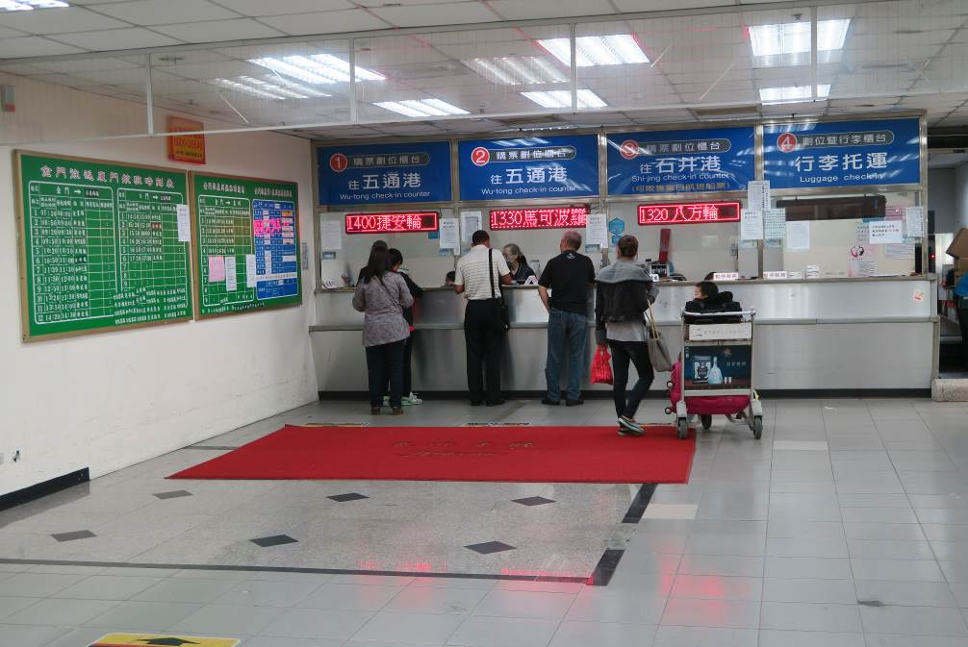
11/17於金門水頭碼頭購買船票前往廈門
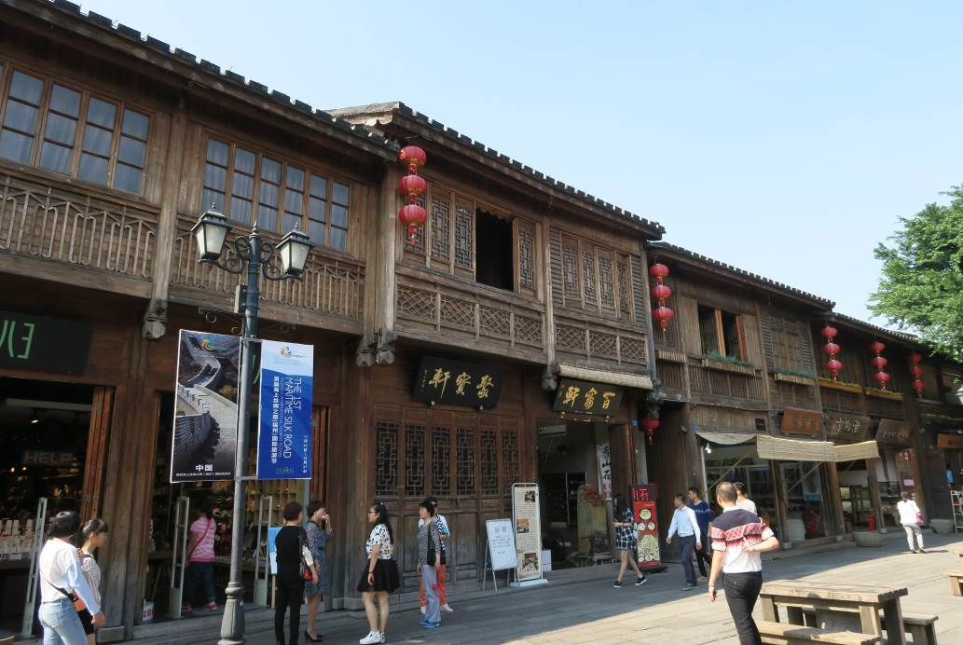
11/18參訪福州三坊七巷5A級旅遊風景區

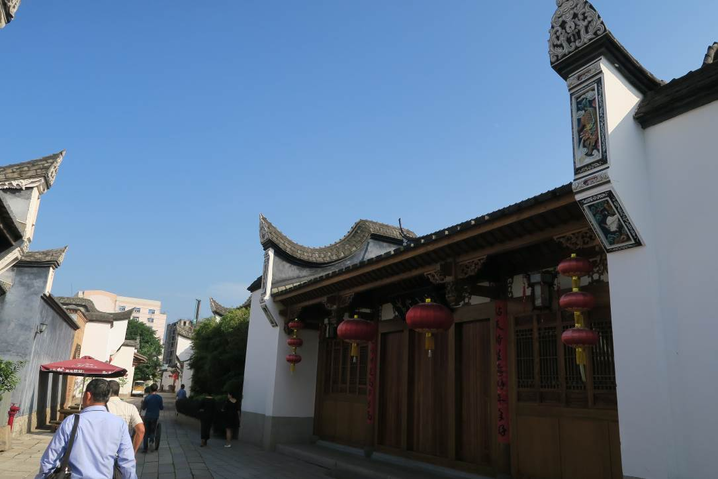
11/18參訪福州三坊七巷旅遊風景區深入巷弄訪視
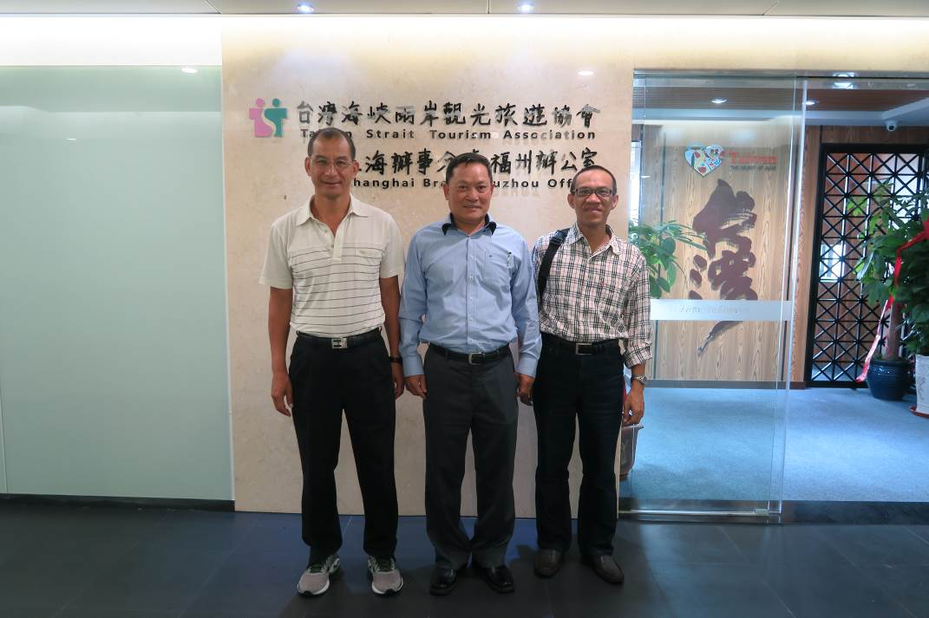
11/18拜會上海辦事處福州辦公室

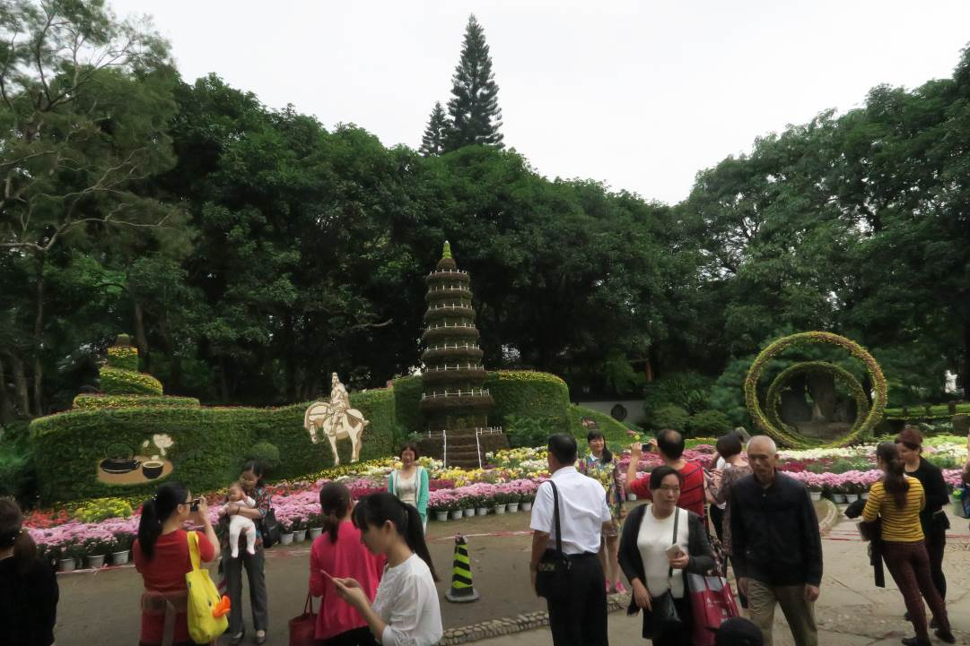
11/19參訪福州西湖公園花藝展覽
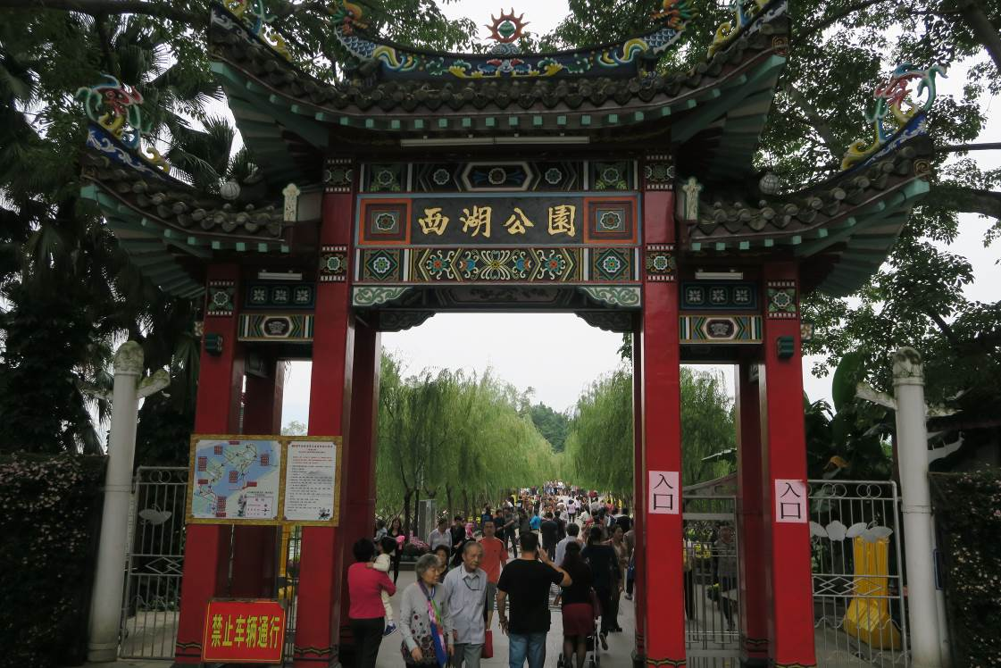
11/19參訪福州西湖公園旅遊風景區

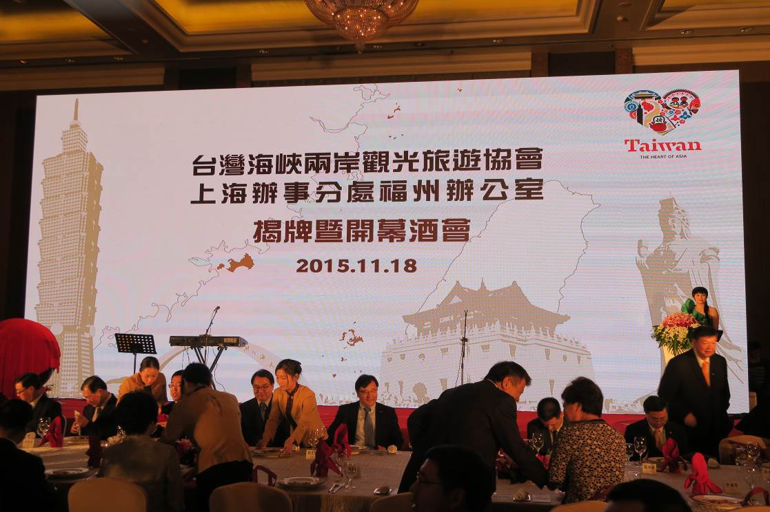
「福州辦公室成立」揭牌暨開幕酒會活動
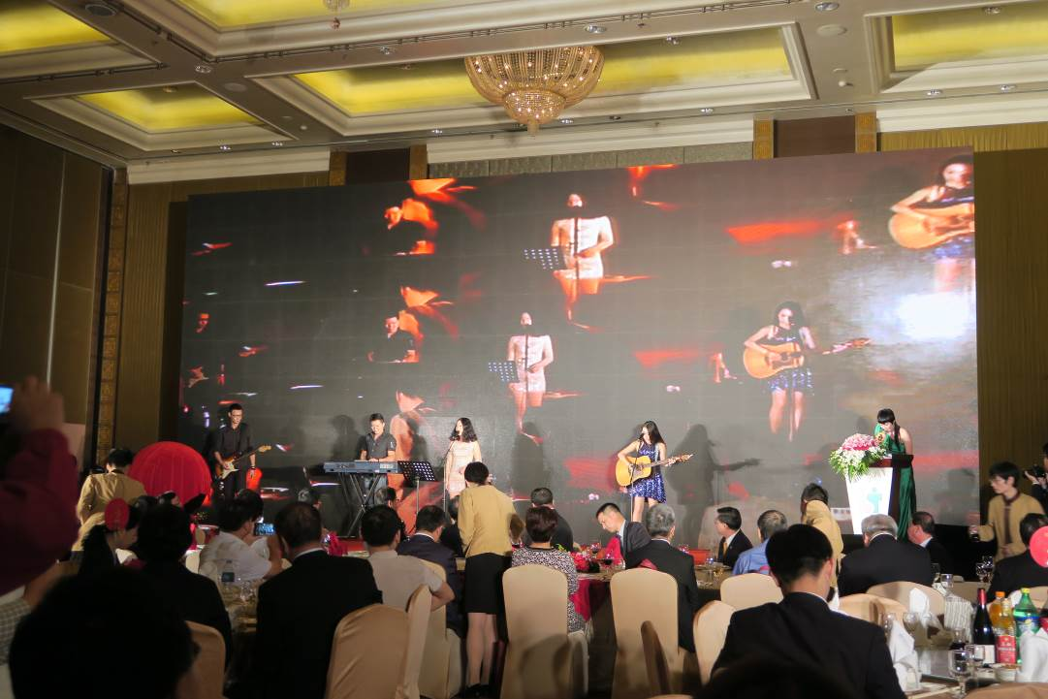
「福州辦公室成立」開幕表演-外婆的澎湖灣

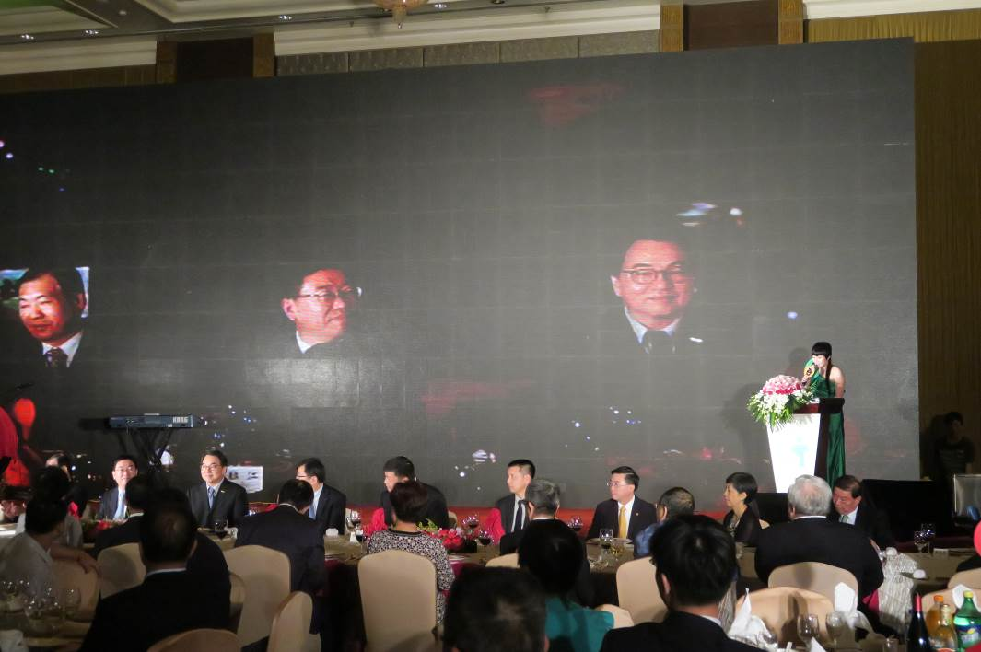
主持人介紹與會貴賓
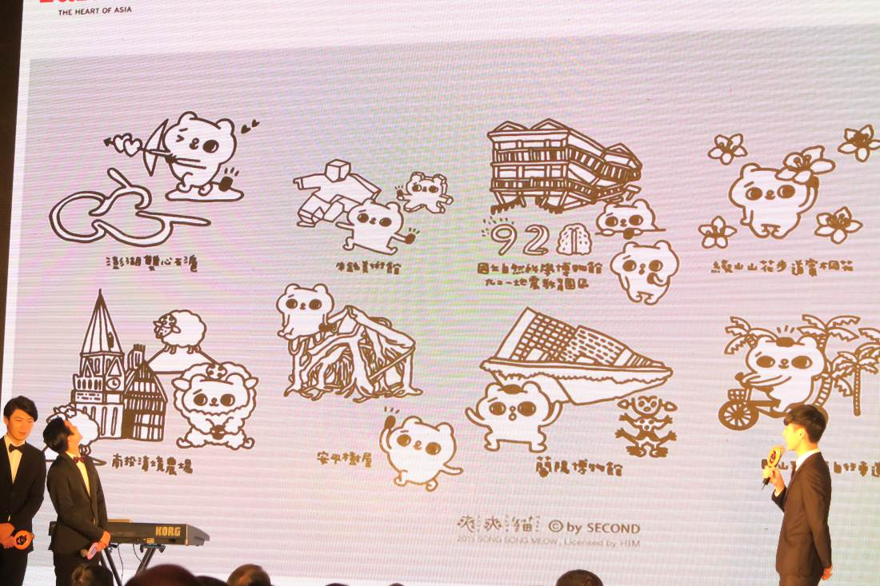
小三通旅遊推介-金門、馬祖、澎湖三地特色景點

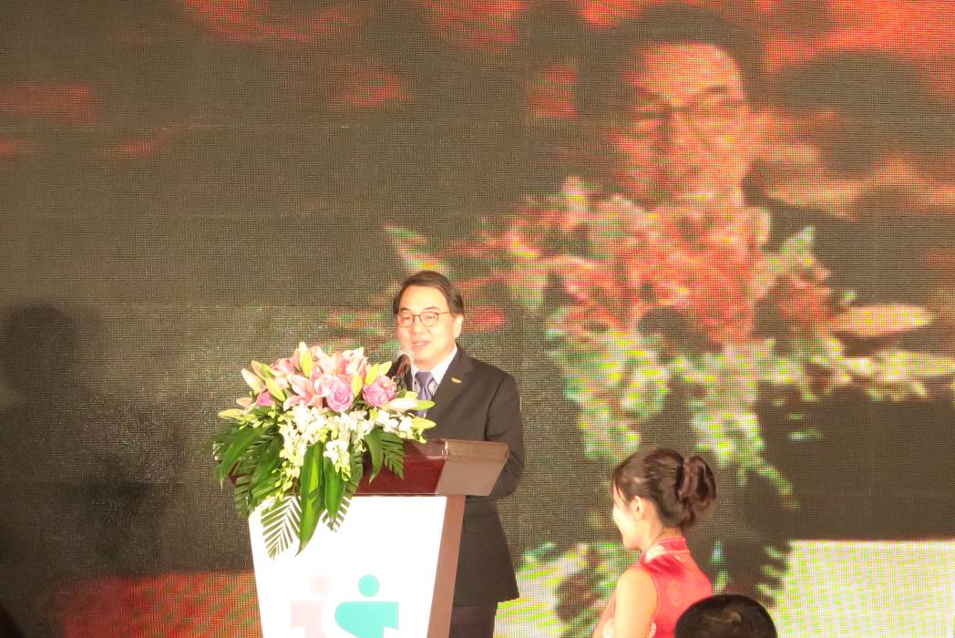
台旅會謝謂君會長致詞
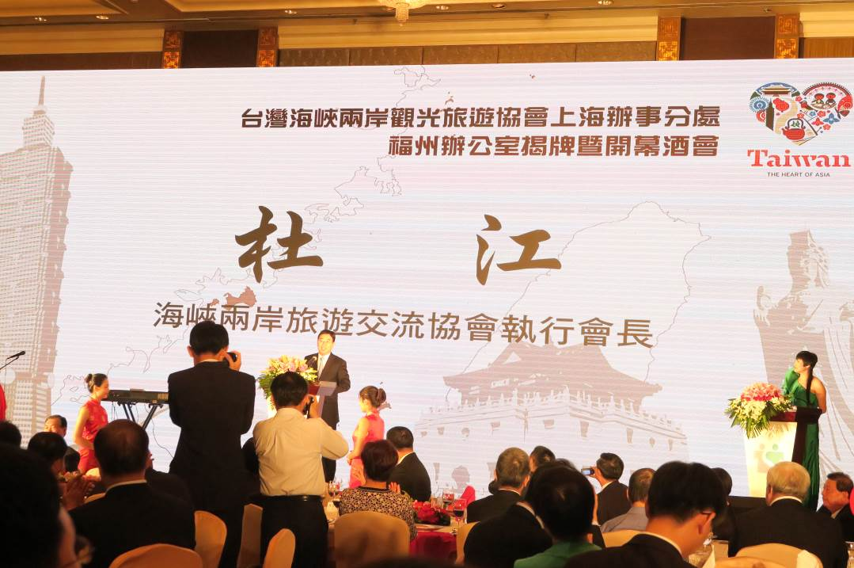
海旅會杜江執行會長致詞

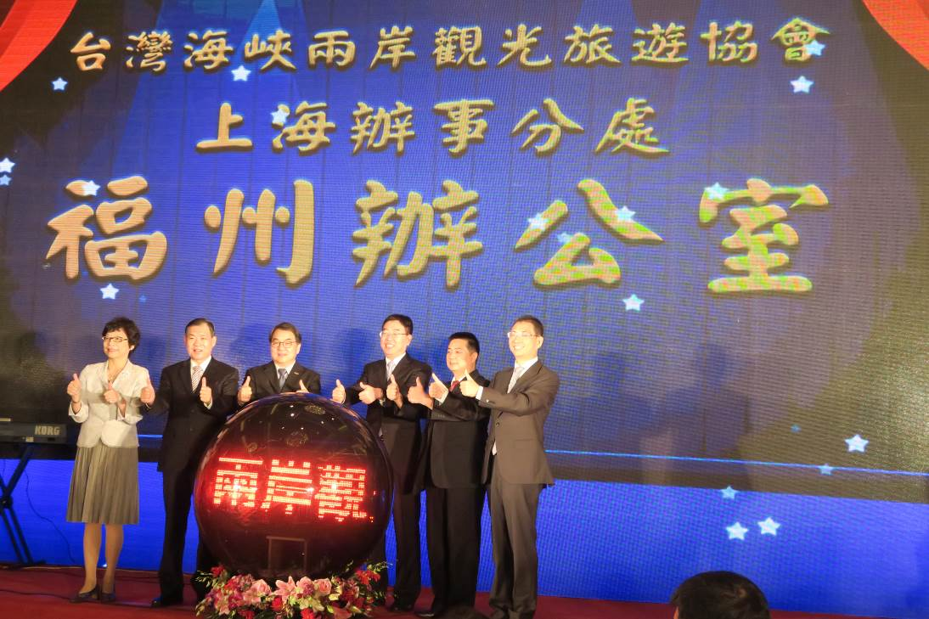
福州辦公室揭牌儀式
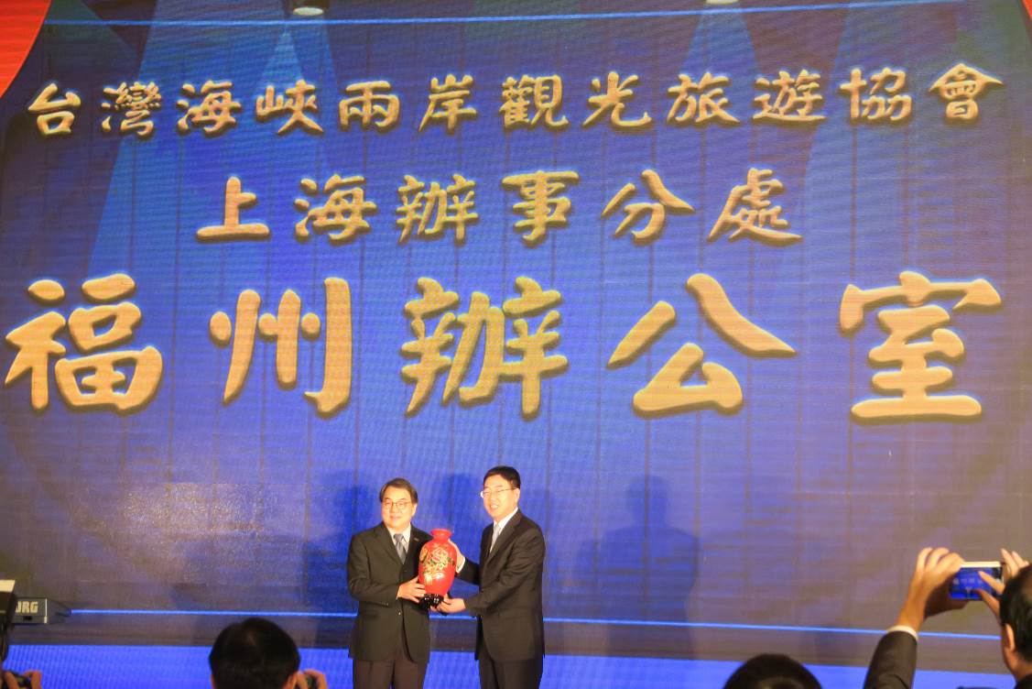
台旅會與海旅會互贈開幕禮

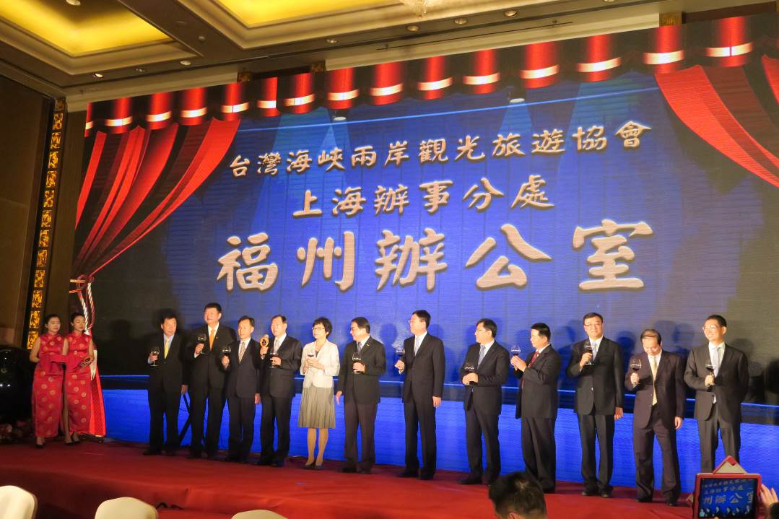
與會貴賓共同舉杯祝酒
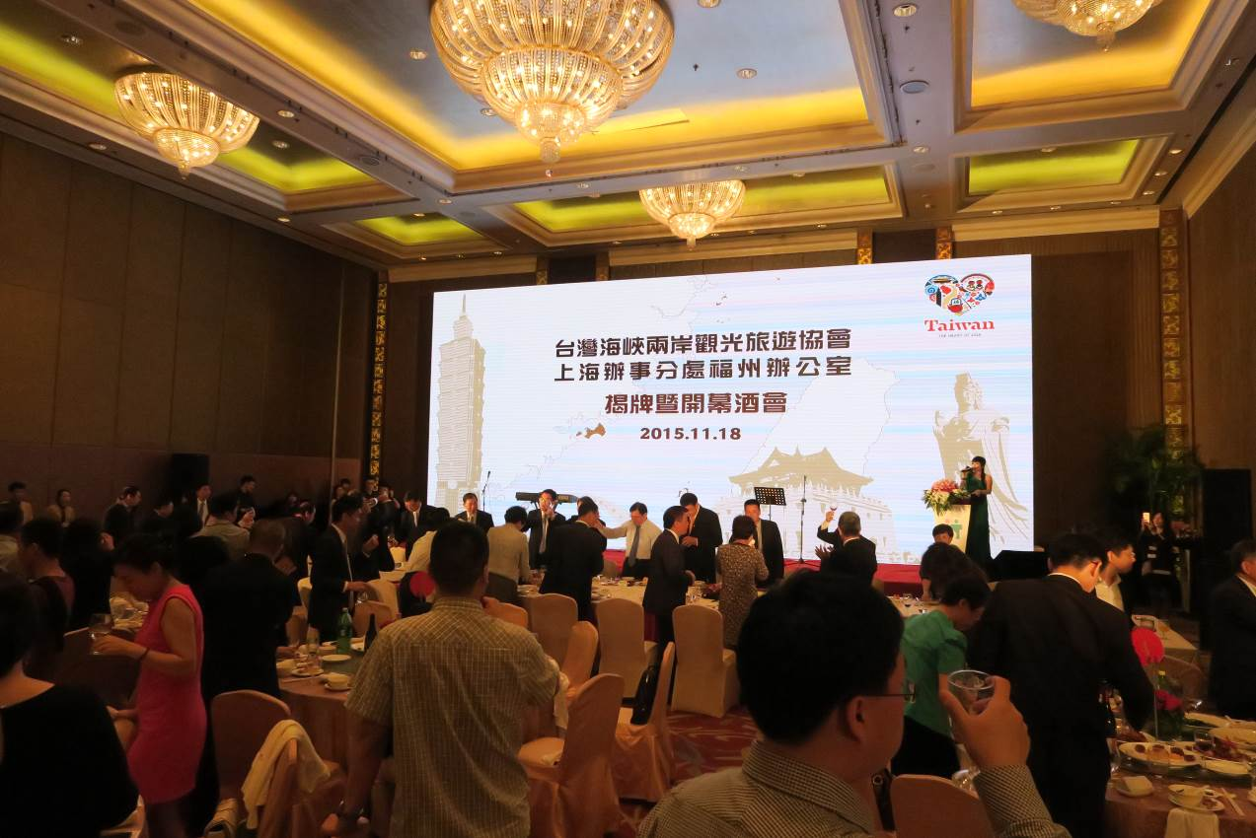
貴賓與在場人士一起舉杯祝賀

二、媒體報導資料
台旅会上海办事分处福州办公室正式揭牌开幕

2015-11-22 04:56:00 来源：央广网

台旅会上海办事分处福州办公室正式揭牌开幕
央广网北京11月22日消息（记者雅萍报道）台湾海峡两岸观光旅游协会（简称“台旅会”）成立上海办事分处福州办公室，由台旅会谢谓君会长及海峡两岸旅游交流协会（简称“海旅会”）杜江执行会长共同主持揭牌。该办公室将加强深化经营福建地区旅游市场，加强向当地民众推荐金门、马祖、澎湖观光资源与旅游产品。
台旅会谢谓君会长表示，近年两岸观光交流大幅迈进，不仅双向旅客人次成长，观光相关产业也活力大开。大陆地区来台除团体游，个人游的城市也增加到47处，个人游比例正逐步提高。加强金门、马祖、澎湖离岛主题旅游，为了提供福建居民更深入有效的服务，台旅会在北京办事处及上海办事分处之外增设福州办公室，负责福建地区的观光宣传推广业务。谢谓君会长指出，依据截至近期统计，台湾赴大陆民众达408万人次；同期大陆来台游客为311万人次，“我们期许福州办公室能成为小三通近距离服务两岸旅行业及旅客的平台，也能将台湾多元观光资源、多样的旅游产品、不一样的风土民情推介给福建地区的好朋友，扮演两岸观光交流的桥梁及服务窗口。”
据介绍，福州办公室位于福州五四路上，交通相当便利，在这边除了可欣赏台湾观光影片、亦提供多样的旅游折页及友善的咨询服务，并不定期举办各类型的说明会。
杜江出席台旅会上海办事分处福州办公室揭牌仪式
2015-11-19 09:36:00 来源：港澳台司
11月18日，台湾海峡两岸观光旅游协会上海办事分处福州办公室在福州举行揭牌仪式。国家旅游局副局长、海峡两岸旅游交流协会执行会长杜江、台湾海峡两岸观光旅游协会会长谢谓君以及来自两岸旅游和航空等业界的代表200余人，共同见证了这一时刻。
杜江说，自2008年开放大陆居民赴台旅游以来，海旅会与台旅会始终秉持立足当前、谋划长远的宗旨，不断推进两岸旅游交流合作机制化建设取得新进展。此次福州办公室的成立，将有利于促进大陆居民赴台湾，特别是离岛地区旅游市场的成长，带动离岛经济社会发展；有利于深化大陆海西地区与台湾的旅游交流合作，促进旅游业共同繁荣发展；有利于推动两岸旅游机制化合作再上新台阶，为两岸民众谋求更多福祉。
谢谓君说，近年来，两岸观光交流大幅迈进，不仅双向旅客人次成长，观光相关产业也活力大开。大陆赴台除团体游，个人游的城市也增加到47个，个人游比例正逐步提高。截至近期统计，台湾赴大陆游客达408万人次，大陆游客赴台人数为311万人次。期望福州办公室能成为小三通近距离服务两岸旅行业及旅客的平台，也能将台湾多元观光资源、多样的旅游产品、不一样的风土民情推介给福建及大陆其他地区游客，成为两岸观光交流的桥梁及服务窗口。
为进一步推动大陆游客赴台旅游，在会上，谢谓君宣布，从11月21日至2016年2月19日，大陆赴台团队游配额将从5000人增加到8000人；杜江会长也宣布，为进一步支持福建自贸区对台旅游先行先试，国家旅游局近日正式发文批复同意福建自贸区内已注册的驴妈妈（福州）国际旅行社有限公司、雄狮国际旅行社（福建）有限公司、福建天海国际旅行社有限公司等3家台资合资旅行社试点经营福建省居民赴台湾团队旅游业务。
据悉，海旅会与台旅会于2010年分别在台北和北京成立了办事处，此后又相继成立了上海和高雄办事分处，为密切两岸旅游交流、服务两岸民众、促进双向旅游市场健康有序发展发挥了积极作用。在两岸双向旅游蓬勃发展的大形势下，为了加强金门、马祖、澎湖离岛主题旅游，为福建及周边省份居民提供更完整、更及时的旅游信息，台旅会决定在在北京办事处及上海办事分处之外增设福州办公室，负责旅游宣传推广业务。

“台旅会”增设福州办公室 推广金马澎旅游
发布日期：2015-11-19 | 来源：中国台湾网
台湾海峡两岸观光协会(简称“台旅会”)上海办事分处福州办公室18日晚在福州揭牌成立，将深化经营福建地区旅游市场，加强向当地民众推荐金门、马祖、澎湖观光资源与旅游产品。
台旅会会长谢谓君及大陆海峡两岸旅游交流协会(简称“海旅会”)执行会长杜江共同主持揭牌。
谢谓君称，为加强金门、马祖、澎湖离岛主题旅游，提供福建居民更深入有效的服务，“台旅会”在北京办事处及上海办事分处之外增设福州办公室，负责福建地区的观光宣传推广业务。
他表示，希望福州办公室能成为“小三通”近距离服务两岸旅行业及旅客的平台，也能将台湾多元观光资源、多样的旅游产品、不一样的风土民情推介给福建游客，扮演两岸观光交流的桥梁及服务窗口。
台旅会福州办公室设在福州五四路上，交通便利，在这里除了可欣赏台湾观光影片，亦提供多样的旅游折页及友善的咨询服务。
杜江在接受中新社记者采访时表示，福州办公室的成立将有利于促进大陆居民赴台湾特别是离岛地区旅游市场的成长，带动离岛经济社会发展；有利于深化海西地区与台湾的旅游交流，促进旅游业共同繁荣；有利于推动两岸旅游机制化合作再上新台阶，为两岸民众谋求更多福祉
大陆地区赴台游除团体游，个人游试点城市目前已增加到47个，其中福建有厦门、福州、泉州、漳州、龙岩5个，是大陆拥有最多试点城市的省份。不仅如此，福建还将争取逐步扩大赴台个人游试点城市数量，2020年实现设区市和平潭综合实验区全覆盖。
目前，大陆赴台个人游比例正逐步提高。统计数字显示，在2014年，大陆赴台游客总数中，经闽赴台陆客约占十分之一；而入闽台湾游客则占大陆接待台湾游客总人数的42%，福建日渐成为两岸旅游往来的重要枢纽。(闫旭)

“台旅会”增设福州办公室 推广金马澎旅游
2015年11月18日22:30 中国新闻网
中新社福州11月18日电(闫旭)台湾海峡两岸观光协会(简称“台旅会”)上海办事分处福州办公室18日晚在福州揭牌成立，将深化经营福建地区旅游市场，加强向当地民众推荐金门、马祖、澎湖观光资源与旅游产品。
台旅会会长谢谓君及大陆海峡两岸旅游交流协会(简称“海旅会”)执行会长杜江共同主持揭牌。
谢谓君称，为加强金门、马祖、澎湖离岛主题旅游，提供福建居民更深入有效的服务，“台旅会”在北京办事处及上海办事分处之外增设福州办公室，负责福建地区的观光宣传推广业务。
他表示，希望福州办公室能成为“小三通”近距离服务两岸旅行业及旅客的平台，也能将台湾多元观光资源、多样的旅游产品、不一样的风土民情推介给福建游客，扮演两岸观光交流的桥梁及服务窗口。
台旅会福州办公室设在福州五四路上，交通便利，在这里除了可欣赏台湾观光影片，亦提供多样的旅游折页及友善的咨询服务。
杜江在接受中新社记者采访时表示，福州办公室的成立将有利于促进大陆居民赴台湾特别是离岛地区旅游市场的成长，带动离岛经济社会发展；有利于深化海西地区与台湾的旅游交流，促进旅游业共同繁荣；有利于推动两岸旅游机制化合作再上新台阶，为两岸民众谋求更多福祉
大陆地区赴台游除团体游，个人游试点城市目前已增加到47个，其中福建有厦门、福州、泉州、漳州、龙岩5个，是大陆拥有最多试点城市的省份。不仅如此，福建还将争取逐步扩大赴台个人游试点城市数量，2020年实现设区市和平潭综合实验区全覆盖。
目前，大陆赴台个人游比例正逐步提高。统计数字显示，在2014年，大陆赴台游客总数中，经闽赴台陆客约占十分之一；而入闽台湾游客则占大陆接待台湾游客总人数的42%，福建日渐成为两岸旅游往来的重要枢纽。(完)

台旅会上海办事分处福州办公室正式揭牌成立
作者：福建省旅游局港澳台旅游事务处 文/陈文虹 图/苏永青 浏览量：382 发布日期：2015-11-19
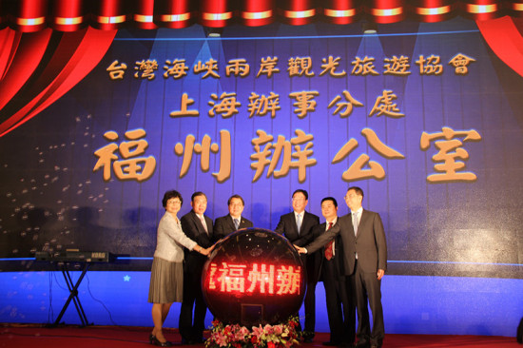
11月18日，台旅会上海办事分处福州办公室揭牌仪式在福州隆重举行。海旅会执行会长杜江、台旅会会长谢谓君、福建省旅游协会会长吴贤德等嘉宾共同为福州办公室揭牌，福建省相关省直部门代表，有关设区市旅游局负责人，闽台旅游、航空业界代表，新闻媒体记者等近200人出席了现场仪式。
揭牌仪式前，福建省副省长郑晓松、海旅会执行会长杜江共同会见了台旅会会长谢谓君等一行重要嘉宾。郑晓松副省长表示，希望闽台旅游部门和旅游业界以台旅会福州办公室的成立为契机，充分发挥福建对台优势，进一步加强沟通协调，扩大合作领域和范围，推动两地旅游交流合作上新台阶。
海旅会执行会长杜江在致辞中说，自2008年开放大陆居民赴台旅游以来，海旅会与台旅会始终秉持立足当前、谋划长远的宗旨，不断推进两岸旅游交流合作机制化建设取得新进展。此次福州办公室的成立，将有利于促进大陆居民赴台湾，特别是离岛地区旅游市场的成长，带动离岛经济社会发展；有利于深化大陆海西地区与台湾的旅游交流合作，促进旅游业共同繁荣发展；有利于推动两岸旅游机制化合作再上新台阶，为两岸民众谋求更多福祉。
台旅会会长谢谓君在讲话中表示，近年来，两岸观光交流大幅迈进，不仅双向旅客人次成长，观光相关产业也活力大开。大陆赴台除团体游，个人游的城市也增加到47个，个人游比例正逐步提高。截至近期统计，台湾赴大陆游客达408万人次，大陆游客赴台人数为311万人次。此次，台旅会在北京办事处及上海办事处之外增设福州办公室，将为福建居民赴台旅游，特别是赴金马澎离岛旅游提供更深入有效的服务，期望福州办公室能成为小三通近距离服务两岸旅行业及旅客的平台，也能将台湾多元观光资源、多样的旅游产品、不一样的风土民情推介给福建及大陆其他地区游客，成为两岸观光交流的桥梁及服务窗口。
据悉，海旅会与台旅会于2010年分别在台北和北京成立了办事处，此后又相继成立了上海和高雄办事分处，为密切两岸旅游交流、服务两岸民众、促进双向旅游市场健康有序发展发挥了积极作用。此次，台旅会与海旅会经过协商，决定增设福州办公室，凸显了福建与台湾独特的区位优势和对台旅游先行先试地位，对加深两岸民众的相互了解和往来，吸引更多的国内外游客经闽台黄金通道往来两岸旅游具有重要而深远的意义。
近年来，特别是去年尤权书记访台以来，在两岸业界的共同努力下，福建牢牢把握两岸关系和平发展的大机遇，积极争取先行政策，拓宽闽台旅游合作机制，加快构建“环海峡旅游圈”，在两岸旅游交流合作中，充分发挥了先行先试和桥梁纽带作用。2014年，全省接待台湾游客 225.39万人次，比增5.5%；经福建口岸赴金马澎和台湾本岛旅游人数32.13万人次，比增52.5%。今年1-9月，全省接待入闽台胞125.67万人次，占入境总人数的34.6%，经福建口岸赴金马澎和台湾本岛旅游人数38.28万人次，同比增长71.09%。福建正日益成为两岸旅游交流往来的黄金通道和集散中心。
当前，大陆地区赴台个人游试点城市目前已增加到47个，其中福建有厦门、福州、泉州、漳州、龙岩5个，是大陆拥有最多试点城市的省份。未来，福建将争取逐步扩大赴台个人游试点城市数量，力争早日实现全省全覆盖。同时，闽台将进一步深化乡村旅游、邮轮旅游、文创旅游等方面的产业合作，共同打造旅游产业链；进一步发挥闽台立体交通优势，打造两岸水上黄金新通道；做好青年修学旅游工作，为两岸旅游业共同繁荣发展培养新生力量；持续开展闽台同名同宗各项活动，拓宽旅游交流合作渠道；创新连线旅游产品开发，满足闽台同胞旅游新期待。

